DETERMINACIÓN SI LA SUSTANCIA O MEZCLA ES O NO PELIGROSA
Artículo 17.- Los valores de corte son aquellos umbrales desde los cuales la presencia de una sustancia en una mezcla o en otra sustancia, al encontrarse como impureza, aditivo o componente individual, debe considerarse para clasificar la sustancia o mezcla como peligrosa.
Artículo 20.- Los valores de corte, los límites de concentración genéricos, y los específicos, se utilizarán sólo para la clasificación de los peligros para la salud y el medio ambiente.
Los valores de corte que se refiere el presente reglamento son los indicados en la Tabla Nº1:
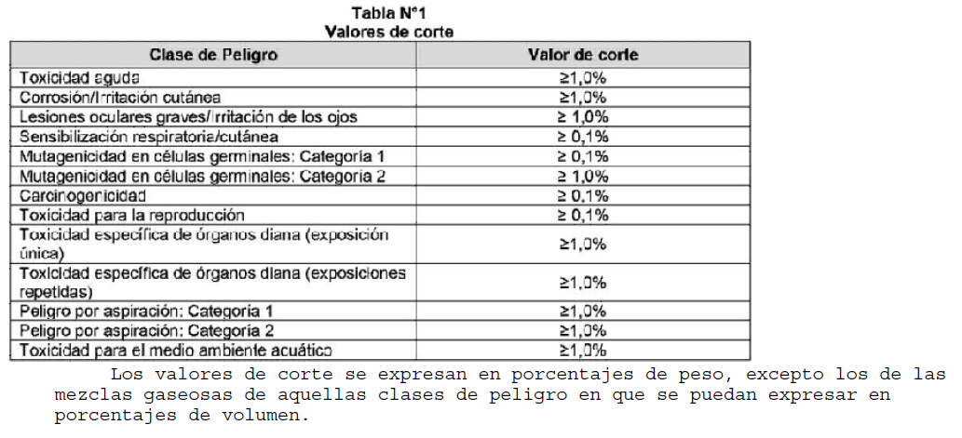

SECCIÓN B: CORROSIÓN O IRRITACIÓN CUTÁNEA
SUSTANCIAS
Artículo 89.- En ausencia de otros datos, una sustancia se considerará corrosiva (categoría1) si tiene un pH menor o igual a 2 o mayor o igual a 11.5
Artículo 92.- Una sustancia se clasifica como corrosiva en función de los resultados de ensayos con animales, como se muestra en la Tabla Nº 18 de "Categoría y subcategorías de corrosión cutánea".
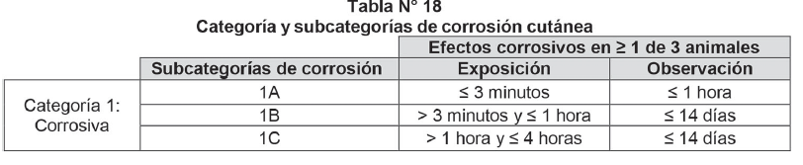

Artículo 94.- Una sustancia irritante cutánea se considera cuando existe aparición de una lesión reversible de la piel como consecuencia de la aplicación de una sustancia de ensayo con animales durante un período de hasta 4 horas. El criterio principal para establecer la categoría de irritación es que al menos dos de los tres animales sometidos a ensayo presenten un valor medio ³ 2,3 y £ 4,0, todo lo anterior de conformidad a lo expuesto en la Tabla N° 19:
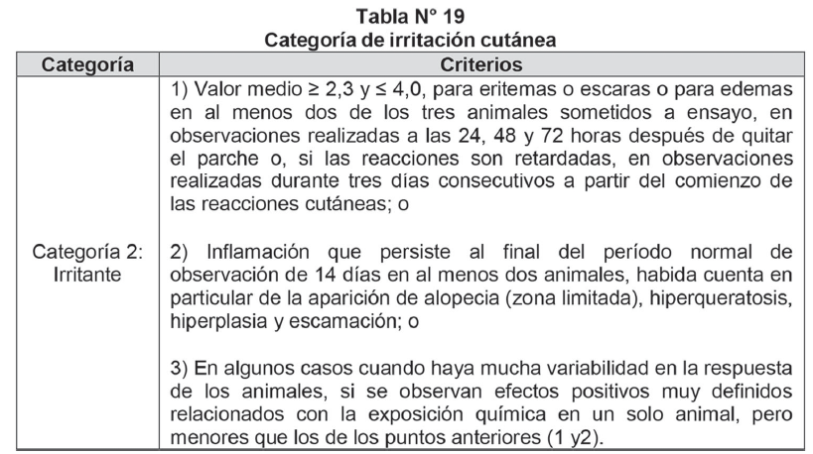

MEZCLAS
Artículo 95.- La mezcla se debe clasificar utilizando los mismos criterios que se aplican a las sustancias, y teniendo en cuenta las estrategias de ensayo y de evaluación usadas para esclarecer los datos para estas clases de peligro. Si no se dispone de otra información, una mezcla se considerará corrosiva cutánea (Corrosiva Cutánea Categoría 1) si tiene un pH menor o igual a 2 o mayor o igual a 11.5
Artículo 97.- El procedimiento para clasificar las mezclas como irritantes o corrosivas cutáneas, cuando se dispone de datos sobre los componentes, pero no sobre la propia mezcla, se basa en la teoría de la adición, conforme a la tabla N° 20 contenida en el artículo 98 del presente reglamento, de manera que cada componente corrosivo o irritante contribuye a las propiedades totales de irritación o corrosión de la mezcla en proporción a su potencia y concentración.
Se debe usar un factor de ponderación de 10 para componentes corrosivos cuando estén presentes en una concentración por debajo del límite de concentración genérico para la clasificación en la categoría 1, pero que a esa concentración contribuyen a la clasificación de la mezcla como irritante. La mezcla se clasificará como corrosiva o irritante cuando la suma de las concentraciones de tales componentes exceda el límite de concentración.
Artículo 98.- La Tabla Nº 20 de "Límites de concentración genéricos para los componentes clasificados como corrosivos o irritantes cutáneos (categorías 1 o 2) que hacen necesaria la clasificación de la mezcla como corrosiva o irritante cutánea", muestra los límites de concentración genéricos que se usarán para determinar si la mezcla se considera irritante o corrosiva cutánea:
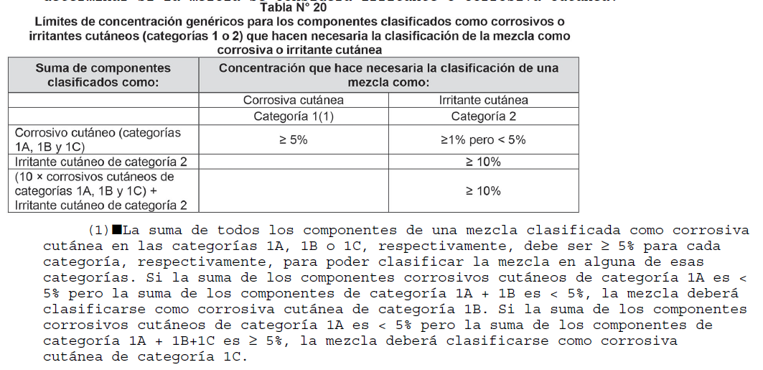

Artículo 99.- En el caso de mezclas que contengan sustancias como ácidos y bases fuertes deberá usarse el pH como criterio de clasificación.
Este criterio se resume en la Tabla N° 21.
